**清华大学第十四届电子设计大赛赛题规则**

1. **赛题概述**

本届电子设计大赛赛题为“**沐光之城**”。选手需在组委会提供的小车框架基础上，自行设计和搭建软硬件结构，利用组委会提供的太阳能电池板提供能量，使用单片机或FPGA等作为主控芯片实现对小车的本地控制，通过合适的传感器收集场地信息，使小车追逐或躲避场地上的目标。最终根据比赛任务的完成情况判定选手的成绩。

1. **场地**

大赛的场地为一个2.4m×2.4m的正方形，俯视图如下：

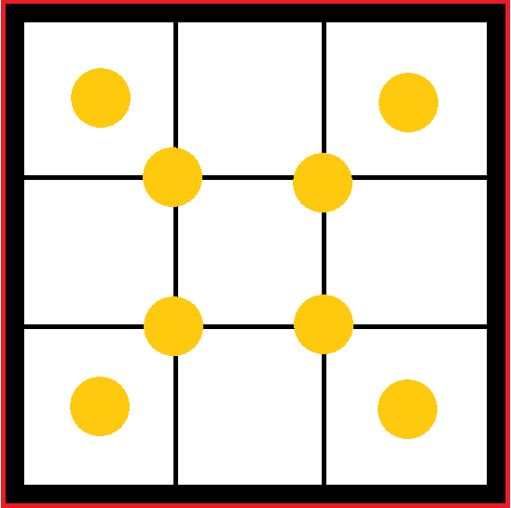

图1 比赛平台

平台基材为铝塑板。2.4m×2.4m的场地是指以白色部分边界为边界的部分，外周的黑色宽边（10cm）为场地警戒区，红色为不安全区。场地被分为9个等大的白色（指铝塑板的原色）区域，为铝塑板上表面，其中左上、右上、左下、右下和正中间称为“亮区”，用于分界的是19mm的黑线。黑线和黑色宽边为同一材质，能够被普通可见光光电开关探测。图中黄色圆圈的分布为模拟阳光源（浴霸灯头）的位置分布，光源中心位于场地正上方50cm处。上图的分布情况为示例分布，具体赛事中使用的分布以比赛前公布的最终规则文档为准，平台组尽量保证分布的对称性和公平性。

小车可以在场地上自由行动，也可以进入警戒区，但平台组不保证不安全区的情况（包括但不限于大小和形状），小车若因进入该区域而导致的后果（包括但不限于损坏、判负、强制仲裁）自负。

平台组保证在场内发射的超声信号不会被场内物体以外的物体反射，如场外人员，平台结构件等。

1. **小车**
2. **选手套件**

已报名的队伍需要交纳150元押金，取给选手发放的选手套件，该套件包括：

* 环氧板小车底盘一个
* N20减速电机（25rpm）两个
* 电机夹两个
* 小车轮子两个
* 万向轮一个
* 太阳能电池板4块
* 装配用各规格螺丝，螺母，铜柱若干

若选手因各种原因需要更换（电机可更换减速比）或添置套件中的配件，可与组委会联系代为置办，但需承受相应的成本费用和购买时间。

1. **组装**

小车的组装后静态和动态大小不得超过30cm×25cm×20cm（长宽高），在参加正式比赛前会由组委会工作人员进行审查。，违反此规定的除会被警告重新组装小车直至符合规定外，视情况还可能会受到以下处罚：推迟队伍比赛顺序，判负，取消比赛资格。除此之外可以对机械结构做任意必要的改造。

1. **电路设计**

本届电设大赛中选手小车使用的所有电路原则上需自主设计，独立完成。但允许一些例外：

1. 传感器模块

如超声传感器模块，光电开关模块，电子罗盘模块等

1. 高级处理器的外围电路

如FPGA等外围电路复杂且现成的

若选手不确定自己所用电路是否在容许范围内，可向组委会提出审核申请，申请表格见附件。组委会保证在决赛前不公布申请的内容。

1. **能源**

正式比赛中（预审，初赛，决赛）选手只允许使用平台组提供的太阳能电池板（小于等于4块）为小车供能。除此之外不允许使用任何静态化学储能装置（包括但不限于锂电池，蓄电池，纽扣电池，镍镉、镍氢电池，干电池）或静态物理储能装置（发条，气动）给小车任意部分提供能量。但是有一个例外：

本届电设允许使用超级电容进行动态能源管理。选手所使用的储能电容必须有完整的外包装，不允许损坏、改造、故意遮挡（以标注参数能正常读出为准）。储能电容的总储能量（不计算杂散电容）有上限（按照 $E=\frac{1}{2}CU^{2}$ 计算），以比赛前公布为准。

本届电设不允许使用储能电感。

最终解释权归电设组委会所有。

1. **传感器**

本届电设原则上不限制传感器的使用，出于对平台环境的考虑，推荐使用超声传感器。平台组会保证从平台内部发出的超声信号不会被平台外部的物体反射。

选手应充分利用平台提供的黑线进行辅助定位，以补充超声定位的不足和避免离开平台。

1. **反射测试**

为了保证参赛小车的超声可见性，小车在参加决赛之前须通过一项反射测试，即平台组提供一个标准超声测距系统，在一个标准距离以外设置一个可旋转的小车平台。选手需将小车放置在小车平台上，工作人员将小车平台旋转，若超声测距模块显示数值都符合标准数值（允许一定误差），则小车通过反射测试，获得参赛资格并收车。该系统的所有信息（包括尺寸、位置、超声测距程序）都会向全体选手公布。

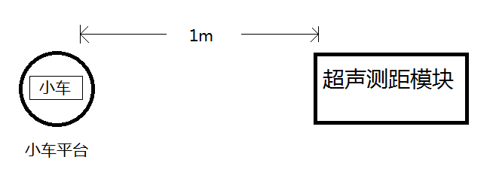

图2 反射测试平台

1. **还车**

比赛结束后组委会人员会通知选手还车，选手队伍可自行选择是否归还小车。若归还小车，退还所有押金；若不归还小车，退还50元押金。具体时间等候组委会通知确认。

1. **参赛队伍**

大赛参赛对象为清华大学在校本科生。本科生参赛可以通过选课系统选课获得相应学分（已经参加过往届比赛并获得过相应学分的同学不能再次选课，否则以重修记）。

每支参赛队有一名队长，每队成员不超过4 人（包括队长在内）。

1. **调试场地**

本届电设的调试场地设在基础工业训练中心机电创新实验室。

正常开放时间为周一～周五8：00～11：30 下午13：30～17：00

额外开放时间以网站公布开放时间为准。

1. **安全规定**

本次大赛由于使用大功率电器提供光能，故选手需特别注意安全问题。

本届电设不允许选手私自购买浴霸在宿舍使用进行调试。一经发现，取消该队伍的比赛资格，已获得的成绩无效，若已选课，该门课程记不通过。

在调试场地的安全规定以值班人员的规定为准。

请参赛队伍权衡得失，合理分模块调试，充分利用调试场地开放时间。

1. **预审规则**

预审环节的主要目的是检查选手的进度。组委会将对选手的制作进度进行评估分档，拟分为以下五档（初定）：

A档：接触到两个放在非亮区的标志物

B档：接触到两个放在亮区的标志物

C档：小车能遍历所有的9个区域（以车体全部进入为准）

D档：小车能在平台上按组委会事先公布的移动模式移动（前进，后退，左右转弯的简单组合）

E档：不能完成以上任何一档要求的

预审成绩对初赛成绩有一定影响：

A档：时间×0.8

B档：时间×0.9

C档：时间×0.95

D档：时间×1.0

E档：时间×1.1

未参加预审的队伍将失去参加以后比赛的资格。

1. **初赛规则（暂定）**

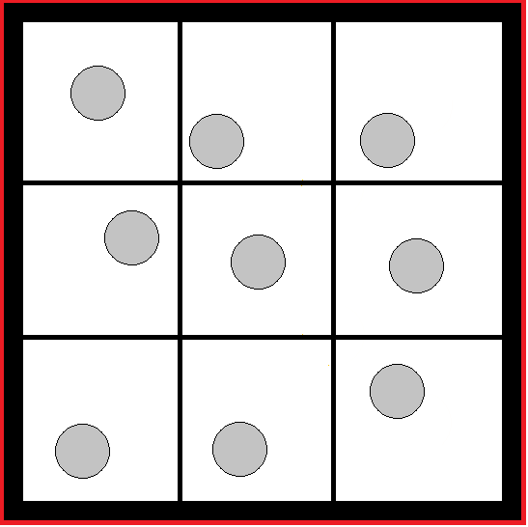

初赛为计时赛，平台上9个亮区中会各放置一个固定的柱形标志物（省略浴霸位置），选手小车需在给定发车区域发车，以任意顺序接触（以物理接触为准）所有标志物后停止计时，作为该队成绩。初赛限时5分钟，五分钟内若无法遍历标志物的，记录最后接触标志物的时间与已接触标志物的数量作为成绩。

最终成绩排名按以下规则排序：

1. 先按照已接触标志物的数量进行排序
2. 数量一致的，按照最后接触标志物的时间（根据预审成绩修正后）进行排序

最后取前32名队伍进入决赛（初定）。

标志物在亮区中的具体位置在比赛当天公布。

1. **决赛规则**

决赛引入对抗机制，形式为两队小车进行追逐对抗，具体规则和赛制在初赛结束当天公布。

1. **解释权**

十四届电设组委会对此规则保留最终解释权。

**附件：现成电路使用申请表**

|  |  |  |  |  |  |  |
| --- | --- | --- | --- | --- | --- | --- |
| 电路名称 |  | | 型号 |  | | |
| 用途 |  | | | | 数量 |  |
| 申请队伍名 | |  | | | | |
| 申请人姓名 | |  | | 联系电话 |  | |
| 电路外观图 | |  | | | | |
| 备注 | |  | | | | |